OA 27 | 5. El gráfico de barras muestra el número de estudiantes que visitaron la enfermería de una escuela durante un año.  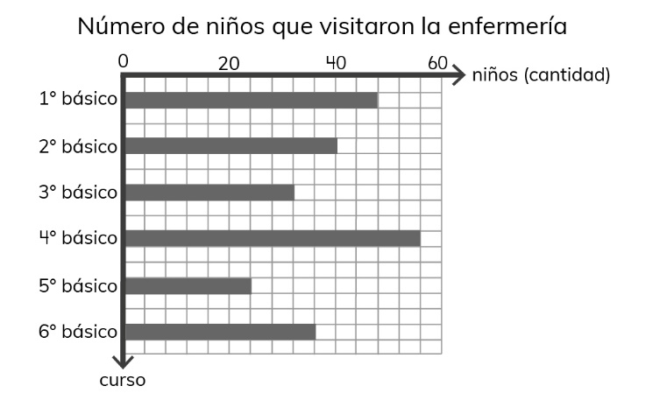  - ¿Cuántos estudiantes de 5° básico visitaron la enfermería durante el año?  - ¿De cuál curso fueron 32 estudiantes a la enfermería durante el año? | 4° Básico  Tomo 2  Capítulo 16  Información en gráfico de barras

